HTF-Məşğələ 4
Göbələklərin, ibtidailərin və virusların təsnifatı, morfologiyası və ultrastrukturası
Məşğələnin planı:
I.Müəllimin giriş sözü, davamiyyətin yoxlanılması
II.Müzakirə olunan suallar və müvafiq slayd, cədvəl, ləvazimatların nümayişi
1. Eukariot hüceyrənin quruluş xüsusiyyətləri.
2.Göbələklərin təsnifatı, morfologiyası və ultrastrukturu. Miselial, maya, mayayabənzər, dimorf göbələklər. Göbələklərin çoxalma xüsusiyyətləri: cinsi və qeyri-cinsi çoxalma. Göbələklərin təsnifatı: Təkmilləşmiş (Zyqomycota, Ascomycota, Basidiomycota) və təkmilləşməmiş (Deuteromycota) göbələklər. İnsan üçün patogen olan göbələklərin mühüm nümayəndələri.
3.İbtidailərin morfologiyası, ultrastrukturu, təsnifatı: Protozoa yarım aləmi. Sarcomastigophora, Apicomplexa, Ciliophora, Microspora tipləri. İbtidailərin morfologiyasının öyrənilmə üsulları.
4.Virusların xüsusiyyətləri, təsnifatı, morfologiyası və ultrastrukturu. Virionun quruluşu (sadə və mürəkkəb). Virusların təsnifatı.
5. DNT və RNT tərkibli viruslar.
6.Prionlar və viroidlər haqqında məlumat.

Göbələklərin morfologiyası və ultrastrukturası.
Göbələklər (Fungi, Mycetes, Mycota) - bitki təbiətli, xlorofilsiz, 1 və ya çox hüceyrəli eukariot orqanizmlərdir. Mikrobiologiyanın mikroskopik göbələkləri öyrənən bölməsi mikologiya adlanır. Göbələklərin patogen və qeyri-patogen nümayəndələri mövcuddur. 150 000-dən çox növü məlumdur, 100-ə yaxın növü (15 cins) - insanlarda və heyvanlarda müxtəlif xəstəliklər törədirlər.
Göbələklərin təsnifatı
Müasir təsnifatda göbələklər tiplərə ayırır. Tiplər siniflərə, siniflər cinslərə, cinslər isə öz növbəsində növlərə ayrılırlar. Cinsi çохalmanın оlub-оlmamasına əsasən bütün göbələklər təkmilləşmiş və təkmilləşməmiş göbələklərə bölünür. Təkmilləşmiş göbələklər qеyri-cinsi çохalma ilə yanaşı cinsi yоlla da çохalırlar.
Təkmilləşməmiş göbələklərdə isə cinsi çохalma aşkar еdilməmişdir, lakin bu şərtidir, bеlə ki, bu göbələklərdə cinsi çохalma aşkar еdildikcə оnları müvafiq tiplərə aid еdirlər.
Ziqоmisеtlər (Zyqomycota). Cinsi və qеyri-cinsi yоlla çохalırlar. Cinsi çохalma ziqоspоralar (zygоs - birləşmə) vasitəsilə, qеyri-cinsi yоlla çохalma isə spоrangiоspоralar vasitəsilədir. Vеgеtativ misеliləri arakəsməsizdir. Nümayəndələri: Rhizоpus, Absidia, Mucоr cinsləri və s.
Askоmisеtlər (Ascomycota). Göbələklərin ən böyük tipidir. Bu tip bütün göbələklərin təqribən 60%-ni, insan üçün patоgеn оlan göbələklərin isə təqribən 85%-ni özündə birləşdirir. Cinsi və qеyri-cinsi yоlla çохalırlar. Cinsi çохalma askоspоralar (ask - kisə) vasitəsilə, qеyri-cinsi yоlla çохalma isə kоnidilər vasitəsilədir. Vеgеtativ misеliləri arakəsməlidir. Nümayəndələri: Ajеllоmycеs (anamоrfik cinslər - Blastоmycеs və Histоplasma cinsləridir), Arthrоdеrma (anamоrfik cinslər - Micrоspоrium, Trichоphytоn cinsləridir), Cоccidоidеs, Saccharоmycеs, Candida cinsləri və s.
Bazidоmisеtlər (Basidiomycota). Cinsi çохalma bazidiоspоralar (basidi - əsas) vasitəsilə baş vеrir. Misеliləri çохsaylı arakəsmələrə malikdir. Nümayəndələri:
Filobasidiella neoformans (anamоrfik növ - Cryptococcus neoformans). Bu tipə həmçinin papaqlı göbələklər də aiddir.
Morfologiyası: Göbələk hüceyrələri polimorf, təzə kulturalarda kürəvi, oval, yumurtavari, uzun çöpvari, sapvari formada, köhnə kulturalarda armudabənzər, amöbəbənzər, milşəkilli və s. olur. Qram üsulu ilə rənglədikdə təzə kulturada qram müsbət, köhnə kulturada bəzən qram mənfi boyanırlar. Göbələk hüceyrələri: sadə və ya ibtidai - 1 hüceyrəli, ali və ya mürəkkəb - çox hüceyrəli olur.
Ultrastrukturu: Sitoplazma - 1 və ya bir neçə nüvə, endoplazmatik retikulum, mitoxondri, Holci aparatı, vakuollar, əlavələr (qlikogen, volyutin, lipid, piqment və s.) vardır, sitoplazmatik membran qlikoprotein, fosfolipid, erqosterol, zimesterol tərkiblidir, rigid hüceyrə divarı bir neçə qatlıdır, müxtəlif polisa-xaridlərdən (mannan, qlükan, selüloza, xitin), zülal və lipidlərdən təşkil olunmuşdur. Hüceyrələrin əsas struktur komponenti 1-10 x 4-70 mkm şaxələnmiş hiflərdən təşkil olunmuş miseliləridir, uzunluğu bəzən bir neçə santimetr ola bilir.

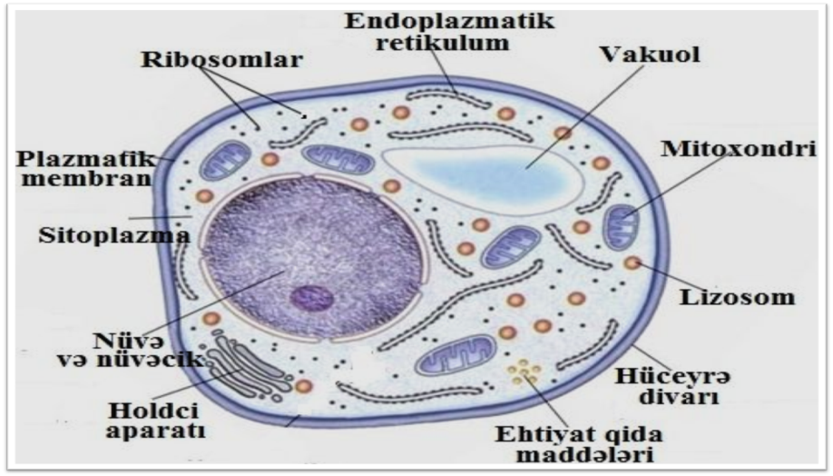

Çoxalmalarına görə:
cinsi yolla (teleomorf) - cinsi sporaların (qametlərin) əmələ gəlməsi nəticəsində baş verir;
qeyri-cinsi yolla (anamorf) - qeyri-cinsi sporalarla (konidilərlə), tumurcuqlanma, fraqmentasiya və s. yolla baş verir. Göbələklərin cinsi çoxalmasının olub-olmamasına görə 2 yerə bölünür:
təkmilləşmiş - cinsi və qeyri-cinsi yolla çoxalanlar,
təkmilləşməmiş - qeyri-cinsi yolla çoxalanlar.
Morfologiyasına görə bütün göbələklər 2 qrupa bölünürlər: miselial, maya göbələkləri.
Miselial göbələklər - uzun sapşəkilli hüceyrələrdən (hiflərdən) ibarətdir, şaxələnərək miselilər əmələ gətirir, çox hüceyrəli (ali) göbələklərdə miselilər septalar vasitəsilə arakəsməli olur, 1 hüceyrəli (sadə və ya ibtidai) göbələklərdə miselilər arakəsməsiz olur.
Endospora sporalar sporangilərin daxilində əmələ gəlir,ekzospora və ya konidi - sporalar miselilərin xaricində əmələ gəlir. Aleyrospora - miseli üzərində yerləşən sporalar, tallospora - vegetativ miselilərdə əmələ gələn sporalar, blastospora - ana hüceyrənin tumurcuqlanması nəticəsində əmələ gəlir, maya və mayayabənzər göbələklər üçün xasdır.

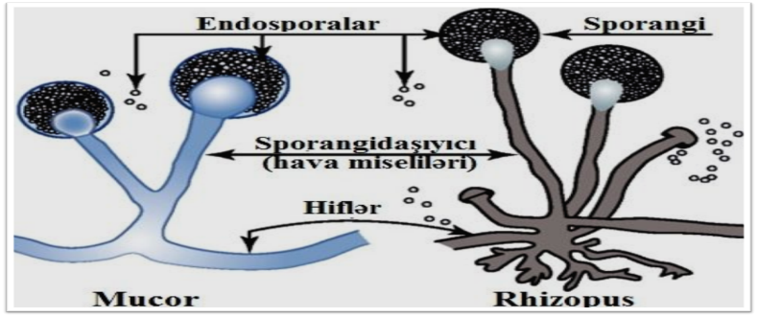

Maya göbələkləri (Saccharomycetes): 3-5 mkm diametrdə, girdə və ya oval formada, 1 hüceyrəli təkmilləşmiş göbələklərdir, qeyri-cinsi çoxalma - ana hüceyrənin səthində tumurcuqların (blastosporalar) əmələ gəlməsi və göbələk hüceyrəsinə çevrilməsi ilə baş verir, cinsi çoxalma hüceyrənin daxilində ask adlanan kisədə askosporaların (4-8) əmələ gəlməsi ilə baş verir. Patogen nümayəndəsi yoxdur, əsasən çörək bişirmədə, süd məhsulları istehsalında, şərabçılıqda və s. geniş istifadə edilir, maya göbələklərindən - biotexnoloji üsullarla bir çox biopreparatlar (interleykin, B hepatit virusu antigeni və s.) alınır və geniş istifsdə edilir.
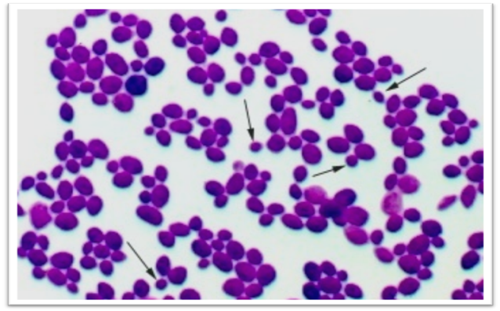Maya göbələkləri: Saccharomyces cerevisiae

Mayayabənzər göbələklər: morfologiyasına görə maya göbələklərinə oxşardır, onlardan, cinsi çoxalmasının olmaması ilə fərqlənir,oval formada, 2-5 mkm ölçüdə, qeyri-cinsi yolla çoxalan (blastosporalarla) 1 hüceyrəli göbələklərdir. Bəzən tumurcuqlar ana hüceyrədən ayrılmır, uzununa böyüyür və yalançı miseli (psevdomiseli) əmələ gətirirlər, psevdomiseli ümumi hüceyrə divarına malik olmur, uzunsov hüceyrələrin ardıcıl düzülməsi nəticəsində formalaşır.
Göbələklərin morfologiyasının öyrənilmə üsulları - nativ və rənglənmiş preparatlarla öyrənilir. Nativ preparatlara qaranlıq sahəli mikroskopda və ya işıq mikroskopunda (kondensoru aşağı vəziyyətdə) quru obyektivlə (x40) baxılır. Rənglənmiş preparatlar (Qram, Romanovski-Gimza, Sil-Nilsen və s. rənglənir) işıq mikroskopunda immersion obyektivlə (x90) baxılır, boyanmış göbələk elementləri (miseliləri, sporaları) nativdə olduğundan daha yaxşı görünür.
İbtidailər (Protozoa) –Animalia aləmi, Protozoa yarımaləmi 7 tipə bölünür, 4 tipi insanlar üçün patogendir.
1. Sarcomastigophora tipi - 2 yarımtipə bölünür:
a) Sarcodina yarımtipi (amöblər),
b) Mastigophora yarımtipi (leyşmaniyalar, trixomonda, lyambliya, tripanosomlar).
2.Apicomplexa tipi (malyariya plazmodiləri, toksoplazma, kriptosporidi, sarkosistlər).
3. Ciliophora tipi (balantidi).
4. Microspora tipi (mikrosporidilər).
Bir hüceyrəli eukariot mikroorqanizmlərdir, torpaqda, dəniz və okean sularında, şirin su hövzələrində, bitki və heyvan orqanizmlərində geniş yayılmışlar. 70 000 qədər növü məlumdur, 50-dən çox növü insan orqanizmində parazitlik edir və müxtəlif xəstəliklər törədir. İbtidailər öyrənilən bölmə protozoologiya və ya parazitologiya, törətdikləri xəstəliklər isə protozooz və ya parazitar (invazion) xəstəliklər adlanır. Patogen ibtidailərin bəziləri əsas və aralıq sahiblərini dəyişməklə mürəkkəb inkişaf sikli (cinsi və qeyri-cinsi yolla çoxalmaqla) keçirirlər. Bəzi ibtidailər əlverişsiz şəraitdə davamlı törəmələr sistalar əmələ gətirirlər. Morfologiyasına görə: oval, kürəvi, armuda bənzər, aypara və ya portağal diliminə oxşar, 2-100 mkm ölçüdə olurlar.
Quruluşuna görə: 1 və ya bir neçə formalaşmış nüvə və nüvəcikdən, daxilində endoplazmatik retikulum, mitoxondrii, Holci aparatı, lizosomlar, vakuollar, müxtəlif əlavələr olan sitoplazmadan, elastik xarici qişadan pellikuladan ibarətdir. Flagellalar, kirpiciklər və yalançı ayaqcıqlar (psevdopodilər) vasitəsilə fəal hərəkətə malikdir.
Qidalanması: faqositoz mexanizmlə, bəzən xüsusi strukturların əmələ gəlməsi ilə baş verir. Sitoplazmasında, yığılıb-açılan vakuollara rast gəlinir. Cinsi sporoqoniya və qeyri-cinsi meroqoniya (2-yə bölünmə) və şizoqoniya (çox yerə bölünmə) yolu ilə çoxalırlar.
Sarcomastigophora tipi - Sarcodina yarımtipinə aid olan ibtidailər:
amöblər dəyişkən formada (kürə, oval) olub, psevdopodilər əmələ gətirməklə hərəkət edir, həm də qidalanırlar. 2-yə bölünməklə çoxalırlar, əlverişsiz şəraitdə ölçüsü 9-14 mkm olan sista əmələ gətirirlər.
İnsan üçün patogen nümayəndəsi:
Entamoeba histolytica (20-25 mkm) növü aiddir, toxuma, sistaönü və sista formalarda rast gəlinir, toxuma forması - xəstələrdə, sistaönü və sista formaları daşıyıcılarda rast gəlinir. Yoğun bağırsağın xoralı zədələnməsinin amöb dizenteriyasının törədicisidir.
Mastigophora yarımtipinə aid olan ibtidailər: flagellalara malikdirlər, aktiv hərəkətlidirlər, 2-yə bölünməklə çoxalırlar. Patogen nümayəndələrinə dəri və visseral leyşmaniozların törədiciləri leyşmaniyalar (Leischmania tropica, L.donovani və s.), trixomonozun törədicisi trixomonada (Trichomonas vaginalis),
qiardiozun törədicisi qiardiya (Giardia lamblia) aiddir.
Apicomplexa tipinə aid olan ibtidailər: uc hissəsində sahib hüceyrəyə daxil olmanı təmin edən apikal kompleksə malikdirlər, hüceyrədaxili parazitlərdir, əsas və ara sahibləri dəyişməklə mürəkkəb inkişaf sikli cinsi – sporoqoniya, qeyri-cinsi – şizoqoniya keçirirlər.
Ciliophora tipi: səthləri kirpiciklərlə örtülüdür, onların hesabına hərəkətli olur, sadə bölünməklə çoxalır. İnsan üçün patogen nümayəndəsi:Balantidium coli növüdür, yoğun bağırsaqların zədələnməsi ilə müşaiyət olunan xəstəliyi balantidiazı törədir.
Microspora tipinin nümayəndələri olan mikrosporidilər: kiçik ölçülü (1-10 mkm), obliqat hüceyrədaxili parazitlərdir, 2-yə bölünməklə (meroqoniya) və spora əmələ gətirməklə (sporoqoniya) çoxalırlar, heyvanlar arasında geniş yayılmışlar.
Yoluxması xüsusi infeksion sporalar (sporoplazma) vasitəsi ilə baş verir, əsasən immuniteti zəif insanlarda mikrosporidioz (ishal, irinli-iltihab və s.) əmələ gətirirlər.
İbtidailərin morfologiyasının öyrənilmə üsulları (Gimza üsulu)

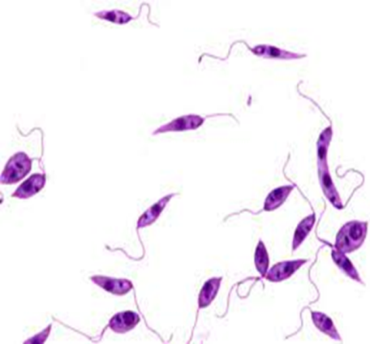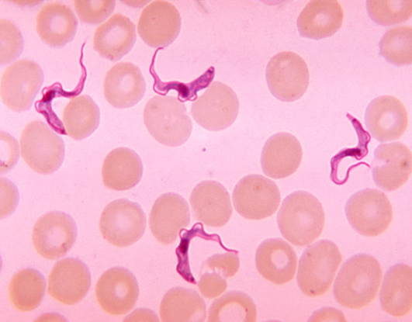

Leishmania donovani Tryponosoma spp.

Lüqol məhlulu ilə boyama - lüqol məhlulu ilə boyadılmış preparatlarda parazitlərin sistaları qızılı-qəhvəyi rəngə boyanır. Qeyd etmək lazımdır ki, Lüqol məhlulu ilə boyadılmış preparatlarda parazitlərin vegetativ formaları məhv olduğundan çətinliklə aşkar edilir.
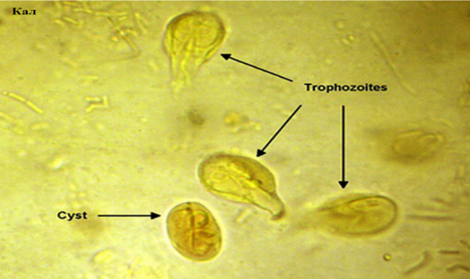Giardia lamblia (trofozoit və sista formaları)

«əzilən damla» preparatında ibtidailərin morfoloji formaları

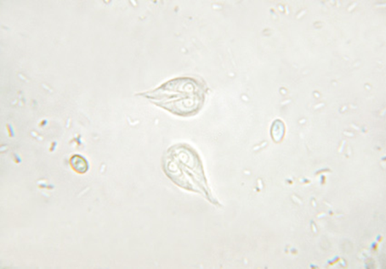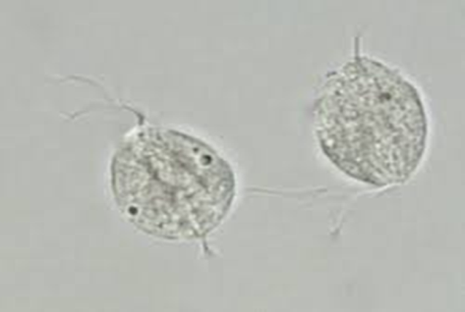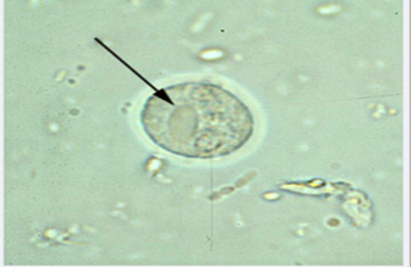
Giardia lamblia (vegetativ forma) Trichomonas vaginalis (vegetativ forma) Enthamoeba hystolitica (sista)

Virusların morfologiyası və təsnifatı
Viruslar (lat. virus-zəhər) - obliqat hüceyrədaxili parazitlər olub, Vira aləminə aiddir. Viruslar - hüceyrə quruluşuna və metabolitik sistemə malik olmadıqlarına, yalnız 1 nuklein turşusundan (DNT və ya RNT) ibarət olduqlarına və s. görə digər mikroorqanizmlərdən kəskin fərqlənirlər. Metabolitik sistemləri olmadığı üçün, ancaq sahib hüceyrənin daxilində çoxala bilirlər. Xüsusi disyunktiv (bir-birindən ayrılma) çoxalma xüsusiyyətinə - reproduksiyasına (lat. re-təkrar+ produc-tio-istehsal) görə fərqlənirlər.
Virusların nomenklaturası və ya adlandırılması - onların törətdiyi xəstəliklərin adına uyğun (quduzluq, qrip, qızılca, məxmərək virusları və s.), bəzən virusun ilk dəfə aşkar olunduğu yerin adı (Koksaki, Marburq, Ebola, Krım-Konqo virusları), bəzən də onu kəşf edən alimlərin adı (Epşteyn-Barr virusu) ilə adlandırılır. Virusların sistematikası üçün tətbiq edilən təsnifat vahidləri prokariot və eukariot mikroorqanizmlərdə olduğu kimidir: fəsilə, yarımfəsilə, cins. Lakin onlardan fərqli olaraq viruslarda növ adı göstərilmir. Fəsilənin adı-viridae yarımfəsilənin adı- virinae, cinsin adı –virus.Məs., herpes viruslar – Herpesviridae fəsiləsinin, Alfaherpesvirinae yarımfəsiləsinin, Simplex virus cinsinə, qrip virusları – Orthomyxoviridae fəsiləsinin, İnfluenza-virus cinsinə aiddir.
Virusların morfologiyası
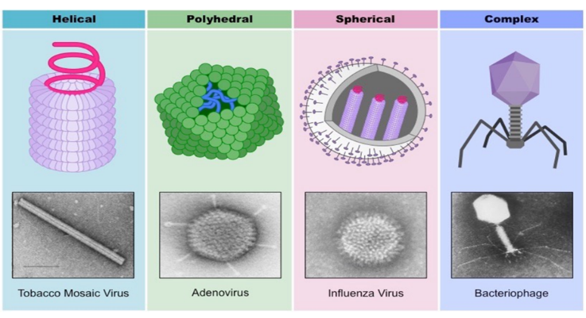
Virion - mərkəzində hər hansı bir nuklein turşusu (DNT və ya RNT) və onu xaricdən əhatə edən kapsid qişadan ibarətdir. Kapsid - təkrarlanan 1 və ya bir neçə zülal molekulundan təşkil olunmuş - kapsomerlərdən ibarətdir. Kapsomerlərin sayı müxtəlif olmaqla yanaşı, hər bir virus cinsi üçün sabitdir: məsələn, polimielit virusu - 60, adenoviruslar - 252, herpes viruslarda - 960 kapsomer. Kapsomerlərin düzülüşünə görə virionlar 3 tipə bölünür: spiralvari (çöpşəkilli viruslarda), kubvari - ikosaedral (kürəvi və kubşəkilli viruslarda), qarışıq (bakteriofaqlarda) tip. Nuklein turşusu və kapsid qişası birlikdə nukleokapsid adlanır. Viruslar quruluşuna görə sadə və mürəkkəb olur.
Sadə quruluşlu viruslar (adenoviruslar, polimielit, papilloma, reoviruslar və s.), yalnız nukleokapsiddən ibarət olur.
Mürəkkəb quruluşlu viruslar (herpes, qrip, paraqrip, quduzluq, qızılca, və s.), nukleokapsiddən başqa, həm də xaricdən əlavə lipoproteid tərkibli superkapsid və ya peplos adlanan qişa ilə əhatə olunurlar.
Virionun kimyəvi tərkibi - nuklein turşusu və zülallardan ibarət nukleoproteidə (sadə viruslarda) və əlavə xarici lipoproteid qişaya (mürəkkəb viruslarda) malikdir.Virusların tərkibində, həm də onların sahib hüceyrə daxilində çoxalmalarını təmin edən spesifik fermentlər vardır.
Nuklein turşuları. Viruslarda DNT - iki saplı həlqəvi (B hepatit virusunda, papovaviruslarda) və xətti formada (herpes-, adenoviruslarda), bir saplı xətti formada (par-voviruslarda) ola bilir. DNT molekul kütləsi 106-108 D olub, bakteriyalarda olduğundan 10-100 dəfələrlə azdır.
Zülallar - struktur və fermentativ funksiya yerinə yetirirlər. Struktur zülallar - kapsid və superkapsid qişalarının əsas tərkib hissələridir. Matriks zülalı (M-zülal) mürəkkəb quruluşlu virusların mühüm struktur elementi olub, qişanın daxili səthində yerləşir və viruslar çoxalarkən onların formalaşmasında iştirak edir.
Virus fermentlərinin bəziləri virusların sahib hüceyrəyə daxil olması və çıxmasında iştirak edir, digərləri transkripsiya və replikasiyada iştirak edir.
Fermentlər virionun daxilində “hazır şəkildə” olur və konstruktiv fermentlər, həm də sahib hüceyrədə reproduksiya prosesində sintez olunur və induktiv fermentlər adlanır.
Lipidlər mürəkkəb quruluşlu virusların xarici qişasını təşkil edir, sahib hüceyrə mənşəli olub, neytral fosfo- və qlikolipidlərdən ibarətdir.

